新综合楼课室桌椅采购需求书

一、采购范围
新综合楼401、403、404、405、412、414、416、418、501和504课室桌椅，预算金额约为***万元。
（一）设备采购明细清单：
序号 | 设备（货物）名称 | 规格型号（mm） | 数量 | 单位 | 参考样式
1 | 带写字板的培训椅A | 常规 | 20 | 张 | 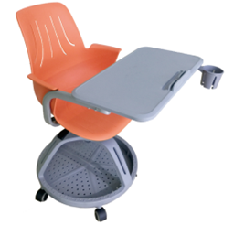
2 | 带写字板的培训椅B | 常规 | 185 | 张 | 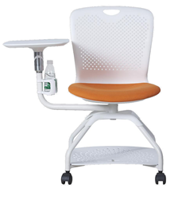
3 | 培训桌 | 1400*500*750 | 139 | 张 | 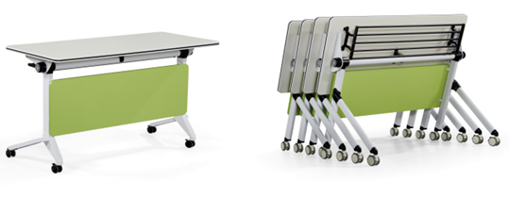
4 | 活动课椅 | 常规 | 218 | 张 | 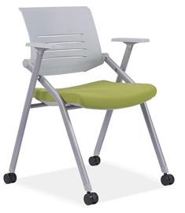
（二）供货时间：具体供货安装批次及时间以甲方通知为准。
（三）供应商需完成的其他事项：
供应商报价需包括货物的制造、检测、包装、送货、安装、验收、培训、税费、技术服务（包括技术资料的提供）、保修期保障、其它费用等一切支出。
二、商务需求
（一）对供应商的报名资格要求：
国内（指按国家有关规定要求注册）注册资金300万元（含300万元）以上，具备独立法人资格，具有招标产品要求的生产供应能力；具有履行合同所必须的设备和专业技术能力。
- 供应商须通过ISO9001质量管理体系认证和ISO14001环境管理体系认证，认证在有效期内；具有良好的纳税记录。
（三）供应商未被列入“信用中国”网站“记录失信被执行人或重大税收违法案件当事人名单或政府采购严重违法案件当事人名单或政府采购严重违法失信行为记录名单，同时不处于中国政府采购网政府采购严重违法失信行为信息记录中。
三、技术需求
（一）技术参数需求：
序号 | 货物名称 | 规格、材质与工艺要求
1 | 带写字板的培训椅A | 1.写字板、座板和脚盘统一采用优质PP原生料玻纤柔韧料组合注塑成型。  2.写字板托盘及连接件采用铝合金压铸成型旋转结构内饰橡胶垫，防滑内六角螺丝。  3.写字板支撑架采用33*18mm，蛋管1.5cm无缝钢管压弯焊接成型。  4.座板托盘采用3cm厚连钢钢板冲压成型，四周无缝连接座板用8cm防滑内六角螺丝连接。  5.气杆采用国内知名品牌。  6.脚轮采用国内知名品牌。  7.椅子可360度旋转，有升降功能，脚盘里可放资料，功能齐全。
2 | 带写字板的培训椅B | 1.椅背采用全新优质PP，一体注塑成型，环保防火。  2.座垫采用高密度弹力海绵，舒适透气。  3.Φ25*T1.5mm喷涂五金椅架，金属质感，稳固性强。 4.360°旋转写字板，支架采用Φ32*T1.5mm管材，配水杯架，方便  耐用，自带置物架，轻松存放。  5.Φ50mm，PU万向滑动轮。
3 | 培训桌 | 1.台面板采用优质高密度刨花板，符合国家E1级板材标准，长为1400mm，宽为500mm，厚度25mm，面粘三聚氰胺胶面，PU胶边，具耐磨、防污、牢固耐用，台面形状为长条形。  2.前挡板采用优质高密度刨花板，符合国家E1级板材标准，挡板尺寸为1200mm*340mm，厚度15mm，面粘面粘三聚氰胺胶板，PU胶边，耐磨、防污、牢固耐用,挡板形状是条形。  3.台面托架采用优质冷轧钢板经冲压折弯工艺一体而成，长280mm*宽30mm，材料壁厚3mm，表面采用防锈静电喷涂处理，实用牢固，承受力大。  4.侧脚底脚采用优质高精度冷轧钢板经冲压、折弯、拉伸、而成，脚跨为470mm，壁厚2mm，表面采用防锈静电喷涂处理，整体牢固耐用，美观大方，抗变型。  5.侧脚立柱脚管采用高精度优质冷轧方管（30mm*60mm,壁厚1.2mm）表面采用防锈静电喷涂处理，牢固耐用，美观大方，抗变型。  6.横梁采用优质φ50MM圆形冷轧钢管，壁厚1.2mm，表面再经防锈静电喷涂处理，实用牢固，承受力大。  7.书网采用优质φ14MM圆管(厚度为0.8mm)，经塑料件与圆管组合成型表面采用防锈静电喷涂处理。
4 | 活动课椅 | 1.背架全新优质PP+玻纤，一体注塑成型，环保防火。  2.靠背倾仰机构设计，有效缓解疲劳。 3.座垫采用美标防阻燃定型海绵，舒适透气。  4.T1.5mm定制异型管，喷涂支架，金属质感，稳固性强，可折叠收纳。  5.Φ50mm，PU万向滑动轮。
（二）产品质量和安装调试检验标准。
1.投标人提供的货物必须符合国家、行业标准。
2.投标人提供的货物必须是全新的，必须具备出厂合格证，且进货渠道合法。
3.产品性能必须满足参数要求，验收时需要按照甲方要求进行安装并调试，调试结果必须正常。
（三）投标人根据甲方提供的参考样式进行样板生产，综合排名第一者需提成品样板，清单如下：
序号 | 家具名称 | 规格(mm) | 送样数量
1 | 带写字板的培训椅A | 常规 | 1张
2 | 带写字板的培训椅B | 常规 | 1张
3 | 培训桌 | 1400*500*750 | 1张
4 | 活动课椅 | 常规 | 1张
投标人须按招标文件技术要求的规格及数量提供样品且需与响应文件方案的报价产品一致。
四、货物供应时限和付款方式
（一）运输及包装方式的要求：
1.供应商负责将货物组件运输至约定的安装地点，并自行支付因运输货物组件所发生的一切费用。
2.供应商保证货物组件的包装符合运输的要求，保证货物在运输过程中不受锈蚀、损坏或灭失。
（二）安装要求：安装人员必须是经过专业培训的专业人员，安装过程将严格按照规范的程序实施，确保安装货物和周边设施的安全。
（三）货物质量保证期为1年，自该产品经甲方验收合格签字之日起算，质量保证期届满后，免费保修期为3年。
货物在质量保证期期限内发生质量问题，供应商在接到甲方通知2个工作日内委派技术人员上门免费保修；免费保修期内，属产品质量问题，乙方依然免费维修，对于人为因素造成的损坏，乙方只收取维修所需的材料成本费。免费保修期届满后，如甲方需要乙方继续提供维护服务，由甲乙双方另行协商。
（四）货物验收后一年内，买方因布置变化等原因需要增补合同范围内家具数量时，卖方应按本合同约定的供货单价供货，否则按违约处理。
（五）付款方式：
1.货物安装完工后，甲乙双方办理正式验收及结算手续后，甲方于10个工作日内支付结算款的95%。
2.余款5%作为质量保证金，甲方在产品质量保证期满后10个工作日内无息向乙方结清余下货款。
货物质量保证期满后由供应商提出余款申请，由甲方使用与管理部门对乙方供货产品质量及售后服务状况组织复检，在确定无重大产品质量问题且乙方已按合同约定履行了售后服务的情况下，甲方按合同约定扣除质量保证期间应由乙方支付的各类款项和违约金后，无息向乙方结清余下货款。
教务处
2021年12月1日

